北京市怀柔县九渡河中学2016届九年级4月月考物理试题（无答案）

班级________________ 姓名_______________ 分数_____________

一、单项选择题（下列各小题四个选项中只有一个选项符合题意。共30分，每小题2分）
1．如图1所示四位物理学家中，以其名字命名电阻单位的是
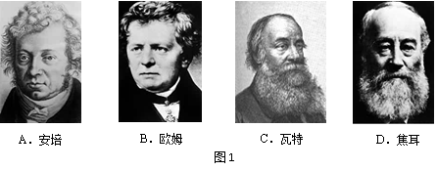
2．在图1所示的四种现象中，属于光的折射现象的是
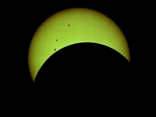

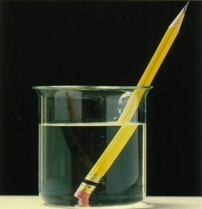
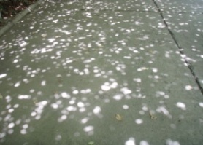
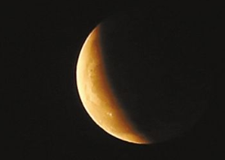
图1
浓密树荫中呈现圆形光斑
月食的形成
铅笔好像在水面处折断
景物在水中形成“倒影”

A
B
C
D

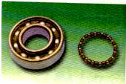
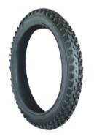
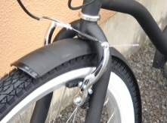
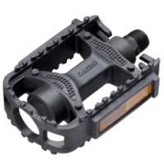
3．如图3所示是自行车零部件的照片，这些零部件中主要为了减小摩擦的是
A. 车轮处装有滚珠轴承
B. 轮胎上印有
花纹
C. 刹车皮采用
橡胶材料
D. 脚蹬表面凸凹不平

图3

4. 人们的生活离不开工具，如图5所示的工具在正常使用的过程中，属于费力杠杆的是
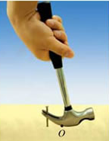 | 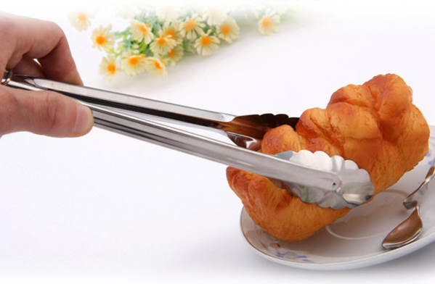 | 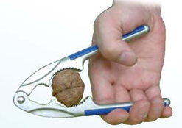 | 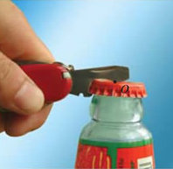
A.羊角锤 | B. 面包夹  图5 | C. 核桃夹 | D. 瓶起子

5 . 关于物态变化，下列现象属于熔化的是
A．初冬的早晨霜打枝头 B．夏天从冰柜取出的冷饮冒“白气”
C．秋天草叶上结有小露珠 D．春天冰雪消融
6．下列数据最接近实际的是
A．你所在考场的温度约50℃ B．你考试所用答题卡的宽度约3m
C．你正常呼吸一次所用时间约1min D．你答题用的2B铅笔的质量约为8g
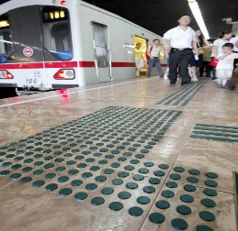
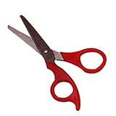
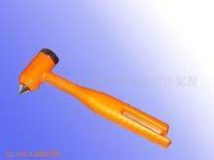
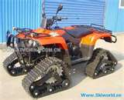
7．图6所示的四个实例中，为了减小压强的是
雪地车轮较宽的履带
A

B
盲道上凸起的圆点
剪刀刃做得很锋利

安全锤的锤头很尖

图6

C
D

8. 下列有关力做功的说法中正确的是
A．把水桶从地面上提起来的过程中，提水桶的力没有做功
B．举重运动员把杠铃举在空中停三秒，运动员对杠铃的支持力做功
C．苹果在下落过程中，苹果受到的重力做功
D．推车在水平方向运动，车受到的重力做功
9. 图8所示的事例中，通过热传递的方式改变物体内能的是
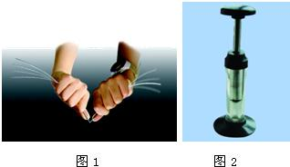
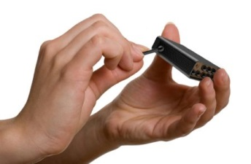
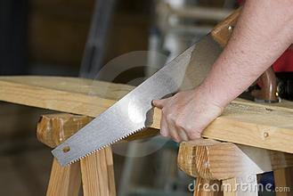
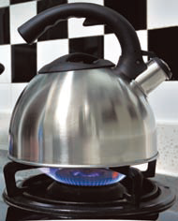
A．锯木头锯条发热
D．铁丝来回弯折温度升高
B．划火柴点火
C．烧水时水温升高
图8

10．下列物态变化中，属于凝华的是
A．寒冷的冬天，湖水结成冰 B．秋天的夜晚，草叶上出现露珠
C．山间形成浓雾 D．初冬的早晨，草叶上形成白霜
11．下列实例中，通过做功的方式改变物体内能的是
A．放进热汤中的金属汤勺变得烫手 B．用锤子打铁，铁块的温度升高
- 寒冬，用热水袋暖手，手感到温暖 D．盛夏，阳光曝晒路面，路面温度升高
12下列选项中符合安全用电要求的是（ ）
A．用湿手拨动空气开关
B．电线的绝缘皮破损时应及时更换
C．在未断开电源开关的情况下更换灯泡
D．把用电器的三脚插头改为两脚插头接在两孔插座上使用
13．小宁用四盏灯、两个开关，设计了教室的照明电路，要求每个开关都能独立控制两盏灯。图4所示的电路图中，符合要求的是
图4
220V
A
220V
B
220V
C
220V
D

14．教室的门关不紧，常被风吹开。教师在门与门框之间塞入毛巾后，门就不易被风吹,下列解释合理是
A．塞入毛巾是通过增大压力和增大接触面的粗糙程度来增大摩擦
B．塞入毛巾是通过减小接触面的粗糙程度来减小摩擦
C．门被风吹开是因为门没有受到摩擦力的作用
D．门没被风吹开是因为风吹门的力小于摩擦力
15．图5中，水平桌面上有A、B两个相同的容器，分别放有甲、乙两个小球，两球在水中分别处于漂浮和悬浮状态，且两容器中的水面高度相同，则下列说法中正确的是
B
图5
A
甲
乙
A．两球的质量可能相等
B．两球受到的浮力一定相等
C．A容器底部受到的压力比B容器的小
D．B容器中加入盐水后，乙球受到的浮力比甲球的大

二、多项选择题（下列各小题均有四个选项，其中符合题意的选项均多于一个。共8分，每小题2分。每小题选项全选对的得2分，选对但不全的得1分，有错选的不得分）
16．下列说法中正确的是
A．电压与电阻成正比 B．物质的密度与质量无关
C．吸热越多，比热容越大 D．做功越快，功率一定越大
17．下列说法中正确的是
A．液体吸收热量，温度一定升高
B．液体的沸点随液面上方的气压增大而降低
C．组成物质的分子之间的引力和斥力是同时存在的
D．组成物质的大量分子无规则运动的剧烈程度与温度有关
18．下列说法中正确的是
A．用手击打排球时，手对排球的作用力与排球对手的作用力一定大小相等
B．苹果从树上落向地面的过程中，重力对苹果做功，苹果的重力势能增加
C．水平路面上行驶的汽车，关闭发动机后会停下来，是由于汽车具有惯性
D．宇宙飞船的返回舱在返回地球进入大气层的过程中，一部分机械能转化为内能
19．起重机将建筑材料由地面提升到楼顶，第一次用15000N的竖直拉力F₁将材料甲匀速提升15 m；第二次用10000N的竖直拉力F₂将材料乙匀速提升15m。对于上述两个过程，下列说法中正确的是
A．甲的速度一定等于乙的速度
B．甲的质量一定大于乙的质量
C．拉力F₁做的功一定大于拉力F₂做的功
D．甲运动的时间一定小于乙运动的时间
三、实验与探究题（共48分）
20．（1）如图13所示，请根据电流方向，标出通电螺线管的N极和S极。(2分)
（2）组装如图14所示的滑轮组，使绳自由端拉力F最小。(2分)
图13
I
图14
20
℃
30
图15
×1
×100
×1000
×10
1 2 3 4 5 6 7 8 9 0
1 2 3 4 5 6 7 8 9 0
1 2 3 4 5 6 7 8 9 0
1 2 3 4 5 6 7 8 9 0
图17
kW•h
2 6 3 5 4
单相电度表
220V 10(20)A 50Hz
2500r/kW•h
图16

21．（1）如图15所示，温度计的示数为________℃。 (2分)
图11
0
1
2
3
4
5
0
1
2
3
4
5
N
（2）如图16所示，电能表的示数为________kW·h。(2分)
（3）如图17所示，电阻箱的示数为________Ω。(2分)
图10
O
C
A
F
B
22．如图10所示，OB是以O点为支点的杠杆，
F是作用在杠杆B端的力。图中线段AB与力
F的作用线在一条直线上，且OA⊥AB、AC⊥OB。
线段 表示力F的力臂。（选填“OA”或“AC”）
(2分)

23．图11所示的弹簧测力计的示数为 (2分)
0
5
10
15
1
2
3
0
V
3
15
0
1
2
3
0.2
0.4
0.6
0
A
0.6
3
甲
乙
图12
24．小岩利用电压表和电流表测量小灯 泡的电功率。实验过程中，与小灯泡并联的电压表的示数如图12甲所示，与小灯泡串联的电流表的示数如图12乙所示，则电压表的示数为 V，电流表的示数为 A，此时所测量的小灯泡的电功率为 W。（3分）

25．小刚通过实验探究冰的熔化规律。
（1）实验前小刚观察到的温度计的示 数如图13所示，温度计的示数为 ℃。
图13
30
℃
20
（2）实验中持续加热，每分钟记录一次实验数据，如下表所示。根据表中的数 据可知冰是 （选填“晶体”或“非晶体”），冰的熔点是 ℃。（3分）
时间/min | 0 | 1 | 2 | 3 | 4 | 5 | 6 | 7 | 8 | 9 | 10 | 11 | 12 | 13
温度/℃ | -4 | -2 | 0 | 0 | 0 | 0 | 0 | 0 | 0 | 0 | 0 | 1 | 2 | 3

26．小娟通过实验探究凸透镜成像规律。 （3分）
（1）小娟将焦距为10 cm的凸透镜固定在光具座上的适当位置，把点燃的蜡烛 置于凸透镜的左侧，光屏置于凸透镜的右侧。调节烛焰、凸透镜和光屏的高度，使它们的中心在 高度。
（2）将蜡烛移到适当位置，改变光屏在光具座上的位置，直到光屏上呈现清晰倒立、放大的实像，此时蜡烛到凸透镜的距离一定大于10cm且小于 cm，这个实验现象可以说明
的成像特点。（选填“照相机”、“幻灯机”或“放大镜”）

27．小欣为了测量液体A的密度，进行了如下实验：（4分）
（1）将天平放在水平台面上，把游码移到标尺的零刻线处。横梁静止时，指针指在分度盘中央刻度线的左侧，如图14甲所示。为使横梁在水平位置平衡，应将横梁右端的平衡螺母向 端移动。
（2）将液体A倒入量筒中，如图14乙所示，则量筒中液体A的体积为 cm³。
（3）将量筒中的液体A全部倒入空烧杯中，把烧杯放在调节好的天平的左盘中，当右盘中砝码的质量和游码在标尺上的位置如图14丙所示时，天平横梁再次水平平衡，则烧杯和液体A的总质量为 g。
（4）实验中测得所用空烧杯的质量为80g，根据上述实验数据计算液体A的密度为
kg/m³。

[来源:Zxxk.Com]
图14
mL
100
80
20
60
40
乙
甲
甲
0
1
2
3
4
5
g
丙
100g

50g

28．在探究“平面镜成像特点”的实验中，小丽同学选取一块薄平板玻璃、两个完全相同的跳棋子A和B、刻度尺、白纸等器材进行实验。(2分)
图22
B
A
（1）小丽将棋子A放在水平桌面的白纸上，如图22所示。她观察发现：平板玻璃中棋子A的像偏高且倾斜。你认为产生以上实验现象的原因是________。
（2）实验器材调整正常后，若棋子A距平板玻璃5cm，则棋子B与A相距________cm才能与棋子A的像完全重合。

29、小阳在探究“电路中一个可变电阻两端电压U与通过它的电流I的关系”时，得到如下表所示的实验数据．请根据表中数据归纳出U与I的关系：U= 。(2分)
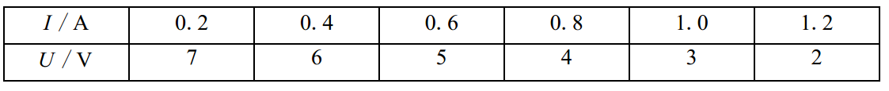
30．实验台上有如下实验器材：一个带支架且有刻度的杠杆如图18所示，一个量程为0～5N的弹簧测力计、十个质量均为100g的钩码和两段细绳。请利用上述实验器材设计一个实验，证明“当杠杆在水平位置平衡时，如果阻力和阻力臂保持不变，则动力与动力臂成反比”。 （4分）
（1）本实验需要控制的不变量是 ；
（2）本实验中的自变量是 ，改变自变量的方法是 ；
（3）画出记录实验数据的表格。
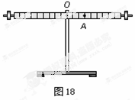
31．小华通过实验探究杠杆平衡时动力和动力臂的关系。实验过程中，保持阻力、阻力臂不变，在杠杆水平平衡时，测出每一组动力臂L₁和动力F₁的数据，并利用实验数据绘制了F₁与L₁的关系图像，如图16所示。请根据图像推算，当L₁为0.1m时，F₁为 N。(2分)

图17
白纸
透明玻璃
支架
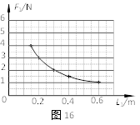

32.小刚想测量家中酱油的密度，但家里没有量筒，只有天平、砝码、小空瓶、水．他按照自己设计的实验方案进行了测量．（3分）
（1）请将小刚的实验步骤补充完整：
①调节天平平衡，测量小空瓶的质量m₁，并记录在数据表格中．
②________________________________，并记录在数据表格中．
③用天平测量小瓶装满酱油的总质量m₃，并记录在数据表格中．
④根据ρ=m/v和测量数据，计算酱油的密度，并记录在数据表格中．
（2）写出利用测量的物理量和已知量计算酱油密度的表达式：ρ_{酱油}=
______________
图15
0.6
3
A
0 0.2 0.4 0.6
|||||||||||||||||||||||||||||||
0 1 2 3
S₁₂
学生电源
+
-
R_{x}
S₂₂
R₀
33．晓亮利用阻值为R₀的定值电阻和一块电流表测量未知电阻R_{x}的阻值。他选择了满足这个实验要求的器材，并连接了部分实验电路，如图15所示。（3分）
（1）为了测出电阻R_{x}的阻值，请添加一根导线完成图15所示的实验电路的连接。[来源:学科网ZXXK]
（2）开关S₁、S₂都闭合时，电流表的示数为I₁；只闭合开关S₂时，电流表的示数为I₂。请用I₁、I₂和R₀表示R_{x}。R _{x}= 。

34. 请你仔细观察图中赛车后面的“片状物”，如图1所示，难道它想飞起来吗？
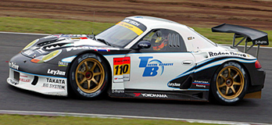

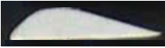
图1
图2
图3

它的简化模型如图2所示，和机翼模型图3比较一下再思考，赛车后面安装这个如图2的“片状物”的目的是什么？(2分)

35．利用一个纸杯、塑料片、水和大头针，设计一个实验，证明：大气压强的存在。请你写[来源:学_科_网Z_X_X_K]
出实验步骤和实验现象。（3分）

四．阅读短文．回答问题。（4分）
36.根据阅读材料回答问题[来源:学科网]
石墨烯——改变世界的神奇新材料图
一片碳，看似普通，厚度为单个原子，却使两位科学家获得诺贝尔奖，这种全新材料名为“石墨烯”。
石墨烯是目前世上最薄、最坚硬的纳米材料，作为电导体，它有着和铜一样出色的导电性；作为热导体，它比目前任何其他材料的导热效果都好，而且它几乎是完全透明的。利用石墨稀，科学家能够研发一系列具有特殊性质的新材料。比如，石墨烯晶体管的传输速度远远超过目前的硅晶体管，因此有希望应用于全新超级计算机的研发；石墨烯还可以用于制造触摸屏、发光板，甚至太阳能电池。如果和其他材料混合，石墨烯还可用于制造更耐热、更结实的电导体，从而使新材料更薄、更轻、更富有弹性，从柔性屯子产品到智能服装，从超轻型飞机材料到防弹衣，甚至未来的太空电梯都可以以石墨烯为原料。因此，其应用前景十分广阔。
(1)最近国外研究人员通过引入由多层石墨烯制成的交替散热通道，解决了在交通信号灯和电动汽车中使用半导体材料散热的难题，这是利用石墨烯的（填选项前的字母）；
A．透光性好 B．硬度大 C．导热性好 D．导电性强
(2)石墨烯有希望应用于全新超级计算机的研发，是因为_________；
(3)石墨烯是目前世上至今发现的最薄、最坚硬的纳米材料，针对这一发现同学们提出了以下几个问题，你认为最有价值且可探究的问题是________（填选项前的字母）。
A．“石墨烯的硬度与石墨烯的厚度、面积有什么关系？”
B．“如何提取石墨烯这种物质？”
C．“石墨烯在生活中有什么用处？”
D．“石墨烯为什么很薄？”
37．小明参观科技馆时，看到下面的资料：（4分）
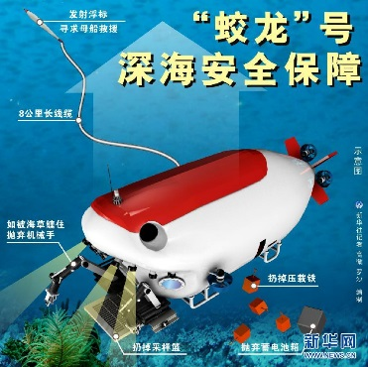
“蛟龙号”载人深潜器（如图29所示）是我国首台自主设计、自主集成研制的作业型深海载人潜水器，也是目前世界上下潜能力最深的作业型载人潜水器。“蛟龙号”可在占世界海洋面积99.8%的广阔海域中使用，对于我国开发利用深海的资源有着重要的意义。
图29
“蛟龙号”，最大工作设计深度为7000米。“蛟龙号”深海通讯靠“声”不靠“电磁”， 陆地通信主要靠电磁波，速度可以达到光速。但这一利器到了水中却没了用武之地，电磁波在海水中只能深入几米。“蛟龙号”潜入深海数千米，如何与海面母船保持联系呢？
科学家们研发了具有世界先进水平的高速水声通讯技术，采用声纳通讯。
根据以上资料和学过的知识，回答下列问题：
（1）潜水器在下潜过程中受到海水的压力逐渐 ；
（2）下潜到海面下7000m深处时受到海水的压强是 Pa；（海水密度按1.0×10³kg/m³计算）
（3）潜入深水的“蛟龙号”工作室内的科学家是靠 与海面上的母船进行信号联系的。
（4）声在水中传播速度是1500m/s，如果母船上的人向7000m深度的蛟龙号发出信号，大约经 s收到返回的信号。

五、计算题（共6分，每题3分）

45．某型号家用电饭锅有高温烧煮和保温焖饭两个档位，其原理如图26所示，R1和R2为两个加热电阻。已知电阻R2＝44Ω，保温焖饭时电饭锅的功率P′＝22W。求：
（1）电饭锅高温烧煮的功率P；
（2）保温焖饭时电路中的电流I和R2两端的电压U2；
S
R₁
1
图26
R₂
220V
2
（3）一次做晚饭，用该电饭锅高温烧煮15min，保温焖饭30min，
则此过程中，电饭锅消耗多少度电。

45.用如图24所示的滑轮组提升物体A。在匀速竖直提升A的过程中，卷扬机加在绳子自由端竖直向下的拉力F为400N，物体A上升的速度v_{A}为0.1m/s，滑轮组的机械效率为90%，不计绳重和滑轮与轴的摩擦。
求：
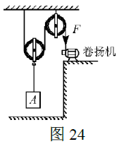
（1）拉力F做功的功率P；
（2）物体A所受的重力G_{A}；
（3）动滑轮所受的重力G_{动}。

